**ICARUS - ИЗУЧЕНИЕ ФУНДАМЕНТАЛЬНЫХ СВОЙСТВ МАТЕРИИ В ЭКСПЕРИМЕНТЕ CNGS2**

Эксперимент ICARUS является первым в мире экспериментом, использующим крупномасштабный многоцелевой детектор на основе жидкого аргона с новыми перспективами для исследования широкого круга фундаментальных проблем в области нейтринной физики и поиска новых явлений, лежащих за пределами Стандартной Модели физики элементарных частиц.

В 2013 г сотрудники ИЯИ РАН принимали активное участие в разработке программного обеспечения для автоматического сканирования событий зарегистрированных в установке и в анализе данных. Отдельно группа занималась разработкой программы физических исследований в эксперименте ICARUS CERN-SPSC-2011-033/ SPSC-P-345 на пучке CERN PS. ИЯИ РАН внес предложение по поиску радиационного распада тяжелого нейтрино, объясняющего происхождение аномалии наблюденной в эксперименте MiniBooNE во ФНАЛ. Предварительные результаты по моделированию этого распада указывают также на возможность эффективного поиска этого нейтрино на ускорителе SPS в ЦЕРН при меньших энергиях.

Круг вопросов, предложенных для изучения на установке ИКАРУС, включает в себя поиск и изучение нейтринных осцилляций на нейтринном пучке ЦЕРН - Гран Сассо, поиск нейтринных всплесков от гравитационных коллапсов звезд и поиск распада протона.

Метод исследований базируется на использовании жидкого аргона для регистрации нейтрино, предложенном лауреатом Нобелевской премии К.Руббиа. Жидкоаргоновый детектор Т600 установки ИКАРУС представляет собой большой криостат, разделенный на две части (Т300), каждая размером 3,9х3,9х19,6 м3. Каждый детектор Т300 состоит из двух время-проекционных камер, электростатических электродов, мониторов температуры, а также набора фотоумножителей. Время-проекционные камеры дают возможность одновременного измерения трехмерных координат треков наряду с полной выделенной энергией частиц в объеме детектора. Это делает детектор полным электронным аналогом пузырьковой камеры, а также дает возможность существенно повысить "скорострельность" установки.

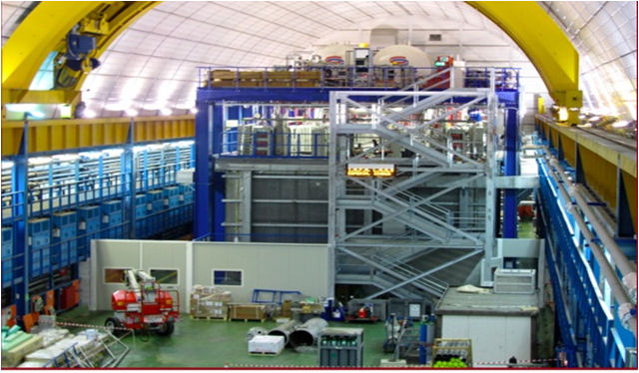  
Внешний вид детектора ICARUS.

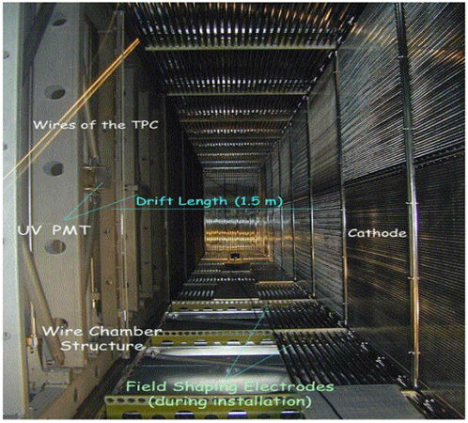  
Внутренний вид модуля Т300.